**Gamificação no voluntariado: aumentando a participação e engajamento da sociedade**

*Documento de Arquitetura de Software*

**Versão <1.4>**

**Histórico da Revisão**

|  |  |  |  |
| --- | --- | --- | --- |
| **Data** | **Versão** | **Descrição** | **Autor** |
| 12/abri/2017 | 1.1 | Alterações na documentação de software de acordo com as métricas estipuladas pelo professor orientador Carlos Eduardo Dantas | Jordana Vilela Martins |
| 27/abri/2017 | 1.2 | Alterações na documentação de software quanto a visões. | Jordana Vilela Martins |
| 01/mai/2017 | 1.3 | Inclusão do Diagrama de Atividades e ajustes de formatação textual. | Jordi Ribeiro Fonseca |
| 18/jun/2017 | 1.4 | Atualizações no escopo, nos diagramas e nas descrições | Jordana Vilela Martins |

**Índice Analítico**

1. Introdução **Erro! Indicador não definido.**

1.1 Finalidade **Erro! Indicador não definido.**

1.2 Escopo 4

1.2.1 Objetivos e critérios de sucesso do projeto 4

1.3 Definições, Acrônimos e Abreviações 4

1.4 Visão Geral **Erro! Indicador não definido.**

1.5 Exclusões do projeto / Fora do Escopo 5

2. Representação Arquitetural 5

2.1 Visão de Casos de Uso: **Erro! Indicador não definido.**

2.2 Diagrama de Atividades: 9

3. Metas e Restrições da Arquitetura **Erro! Indicador não definido.**

4. Visão Lógica 14

4.1 Visão Geral **Erro! Indicador não definido.**

4.2 Pacotes de Design Significativos do Ponto de Vista da Arquitetura **Erro! Indicador não definido.**

5. Visão de Processos 16

6. Visão de Implantação **Erro! Indicador não definido.**

7. Visão da Implementação 17

8. Tamanho e Desempenho 18

9. Qualidade **Erro! Indicador não definido.**

**Documento de Arquitetura de Software**

1. Introdução

Apresentaremos a seguir uma visão geral da aplicação web ProGame.

* 1. **Finalidade**

Este documento apresenta uma visão geral da arquitetura da aplicação web a ser desenvolvida, usando diferentes concepções estruturais para representar seus diferentes aspectos. Seu objetivo é representar as deliberações que envolvem a arquitetura e que representam variações significativas que foram tomadas em relação à aplicação.

O público alvo deste documento é: 1) professores do 3º período do curso de Sistemas para Internet do IFTM campus Uberlândia Centro que o utilizarão como fator avaliativo na verificação dos resultados finais apresentados; 2) desenvolvedores do projeto, os quais se basear-se-ão no escopo e nas definições arquiteturais aqui estabelecidas a fim de desenvolver acertadamente o que foi estipulado; 3) os colaboradores, membros dos grupo Proins os quais utilizarão esta documentação como referência na verificação entre os resultados esperados e os resultados obtidos.

* 1. **Escopo**

Os alunos do 3º período do curso de Sistemas do IFTM, motivados pela necessidade de desenvolvimento de um projeto o qual relaciona todas as disciplinas ofertadas neste período, consideraram a possibilidade de desenvolvimento de uma aplicação web que traz como característica principal a utilização da gamificação. A ideia central do projeto tornou-se o desenvolvimento de uma aplicação que utilize recursos da gamificação de forma a incentivar a prática do voluntariado e aumentar o engajamento social. O propósito foi apresentado ao grupo Proins o qual traz como princípios o incentivo da ação solidária e que tornou-se colaborador neste projeto.

O projeto iniciou-se em fevereiro de 2017 e deverá ser concluído na versão básica em julho do mesmo ano.

* + 1. **Objetivos e critérios de sucesso do projeto**

O projeto será considerado um sucesso uma vez que os seguintes objetivos sejam atingidos: 1) entrega com todos os requisitos funcionais até o dia 04 de julho de 2017 à comunidade acadêmica do IFTM; 2) aplicação prática funcional dos resultados obtidos junto ao público do Proins.

* 1. **Definições, Acrônimos e Abreviações**

CSS – Cascading Style Sheets

DER – Diagrama de Entidade e Relacionamento

IFTM – Instituto Federal de Educação, Ciência e Tecnologia do Triângulo Mineiro

HTML – HyperText Markup Language

JSON – JavaScript Object Notation

JQUERY – Framework de Javascript.

Proins – Programa Integração Solidária

MVC – Modelo Visão Controle

SASS – Syntactically Awesome Style Sheets

SQL – Structured Query Language

UML – Unified Modeling Language

XP – Extreme Programming

* 1. **Visão Geral**

Como ideia inicial temos a proposta de criação de uma aplicação web que fará a interação entre usuários e eventos de voluntariado. Como característica de destaque nesse projeto, trabalharemos com a metodologia de desenvolvimento XP, que apresenta natureza mutável diante dos requisitos fornecidos previamente.

Assim sendo, inicialmente, o sistema deverá ser capaz de: 1)cadastrar e manipular usuários e eventos;

2)realizar login dos usuários através de sua conta no Facebook; 3)disponibilizar características de gamificação como pontuação, níveis e competitividade; 4)fornecer níveis de hierarquia entre usuários comuns e usuários administradores; 5) ser eficiente na persistência de dados; 6) fornecer uma interface gráfica intuitiva e atrativa;

* 1. **Exclusões do projeto / Fora do Escopo**

A divulgação da aplicação não está incluída nesse projeto.

1. Representação Arquitetural

A arquitetura da aplicação deverá funcionar em modelo cliente-servidor e a partir da separação de responsabilidades distribuídas entre Lógica de negócio, Acesso a dados e Apresentação.

Os elementos de apresentação e exibição da e interface com usuário serão desenvolvidos utilizando HTML5 e CSS3, acesso aos dados será feito a partir do SQL e, a lógica de negócio, através das linguagens Java e JavaScript.

*Regras de negócio aqui...*

* 1. **Visão de Casos de Uso**

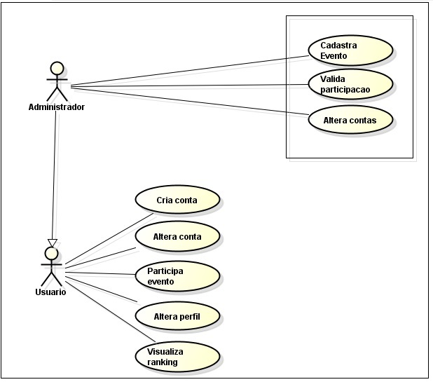

**Caso de uso Cadastra evento**

Caso de uso primário.

Atores: Administrador.

Pré-condição:

O usuário deve estar logado como administrador.

Fluxo de Eventos (caminho básico):

O caso de uso começa quando o administrador seleciona "Cadastrar evento";

O administrador deve inserir o nome e descrição do evento, a data de início e de término do evento;

O administrador deve colocar a pontuação que será oferecida caso o usuário conclua a tarefa;

O administrador conclui o cadastro clicando no botão “Concluir”;

O sistema atualiza os eventos;

Pós-condição:

O evento deverá estar pronto para ser listado aos usuários na tela inicial.

**Caso de uso Valida participação**

Caso de uso primário.

Atores: Administrador.

Pré-condição:

O usuário deve estar logado como administrador.

Fluxo de Eventos:

O caso de uso começa quando o administrador seleciona "Validar participação";

Duas opções surgirão para o Administrador: “Eventos” e “Participantes”;

O administrador pode buscar em uma lista de eventos os eventos cadastrados selecionando a opção “Eventos” e, através dela, visualizar os eventos que estão ativos. Em seguida, ele deve selecionar o Evento, e poderá buscar os nomes dos usuários que estão participando daquele evento.

Ao escolher a opção “Participantes”, o Administrador poderá digitar o nome do participante no campo de busca e clicar em “Buscar”. Em seguida, será listado para o Administrador, todos os eventos em que esse usuário cadastrado.

Para validar a participação do usuário o Administrador deverá clicar em “Validar”.

O sistema deve atualizar os pontos do usuário;

Pós-condição:

Os pontos do usuário deverão ser atualizados.

**Caso de uso Alterar Contas**

Caso de uso primário.

Atores: Administrador.

Pré-condição:

O usuário deve estar logado como administrador.

Fluxo de Eventos:

O caso de uso começa quando o administrador seleciona "Alterar Contas";

O administrador deve inserir o nome do usuário que ele deseja alterar no campo de pesquisa;

Em seguida, o administrador poderá alterar o status do usuário para “Ativo” ou “Inativo”;

O sistema atualiza o status do usuário. Se o status for “Ativo”, o usuário poderá logar no sistema. Se for inativo, o usuário será desabilitado do sistema, entretanto, os eventos que realizou não serão apagados do banco.

Pós-condição:

Os dados do banco relacionados ao login serão atualizados.

**Caso de uso Cria conta**

Caso de uso primário.

Atores: Usuário ou Administrador.

Pré-condição:

Possuir conta no Facebook ou conta de e-mail.

Fluxo de Eventos:

O caso de uso começa quando o usuário acessa a página de Cadastro de usuários através do endereço de URL.

Deverá preencher os campos "Nome", “E-mail”, “Senha”, “Confirmação da senha” e clicar em “Cadastrar”.

Se todos os campos forem preenchidos corretamente, os dados deverão ser gravados no banco e o novo usuário deverá ser direcionado para a página de “Preenchimento de dados” que irá conter os campos: “sexo”, “tipo sanguíneo”, “gosta de animais”, “endereço”, “hobbies”. O usuário deverá clicar em “Concluir”.

Para cada campo preenchido, o usuário ganhará uma pontuação. Esta pontuação será total quando todos os campos estiverem todos preenchidos.

Os dados deverão ser armazenados no banco.

A qualquer momento, o usuário poderá sair da página e ir para a página inicial.

Pós-condição:

Os dados do banco relacionados a usuário serão atualizados.

**Caso de uso Altera Perfil**

Caso de uso primário.

Atores: usuário

Pré-condição:

O usuário deve estar logado.

Fluxo de Eventos:

O caso de uso começa quando o usuário seleciona "Altera Conta";

A página de alteração de dados será exibida para o usuário listando todos os campos da página de criação do usuário, incluindo senha, e-mail e nome, juntamente com os campos de “Preenchimento de dados”;

O usuário deverá selecionar o campo que deseja alterar.

Após a alteração, o usuário deverá clicar em “Concluir”.

Se alguma alteração for feita, o sistema atualiza os dados do usuário.

Pós-condição:

Os dados do banco relacionados ao usuário serão atualizados.

**Caso de uso Participa Evento**

Caso de uso primário.

Atores: usuário ou Administrador.

Pré-condição:

O usuário deve estar logado.

Fluxo de Eventos:

O caso de uso começa quando o usuário seleciona "Eventos";

A página de alteração de dados será exibida para o usuário listando todos os campos da página de criação do usuário, incluindo senha, e-mail e nome, juntamente com os campos de “Preenchimento de dados”;

O usuário deverá selecionar o campo que deseja alterar.

Após a alteração, o usuário deverá clicar em “Concluir”.

Se alguma alteração for feita, o sistema atualiza os dados do usuário.

Pós-condição:

Os dados do banco relacionados ao usuário serão atualizados.

**Caso de uso Altera Perfil**

Caso de uso primário.

Atores: Usuário e Administrador

Pré-condição:

O usuário deve estar logado.

Fluxo de Eventos:

O caso de uso começa quando o usuário seleciona "Altera Conta";

A página de alteração de dados será exibida para o usuário listando todos os campos da página de criação do usuário, incluindo senha, e-mail e nome, juntamente com os campos de “Preenchimento de dados”;

O usuário deverá selecionar o campo “Excluir conta”.

Em seguida, será exibida uma mensagem de confirmação da ação, o usuário deverá clicar em “Confirmar”.

O sistema deverá atualizar o status do usuário para “Inativo”.

A página será encerrada.

O usuário será desabilitado do sistema, entretanto, os eventos que realizou não serão apagados do banco.

Pós-condição:

Os dados do banco relacionados ao usuário serão atualizados.

**Caso de uso Visualiza ranking**

Caso de uso primário.

Atores: Usuário e Administrador

Pré-condição:

O usuário deve estar logado.

Fluxo de Eventos:

O caso de uso começa quando o usuário seleciona "Visualizar Ranking";

A página de Ranking será exibida para o usuário listando todos os usuários Ativos na base de dados por ordem decrescente de pontuação.

O usuário poderá sair da tela a qualquer momento e retornar à tela inicial.

Pós-condição:

Nenhum dado será alterado.

**2.2 Diagrama de Atividades**

Este diagrama tem por objetivo demonstrar o fluxo básico que o projeto irá seguir , sem detalhar como é feito, dando apenas uma visão de “onde” o sistema guia o usuário dependendo de sua ação realizada.

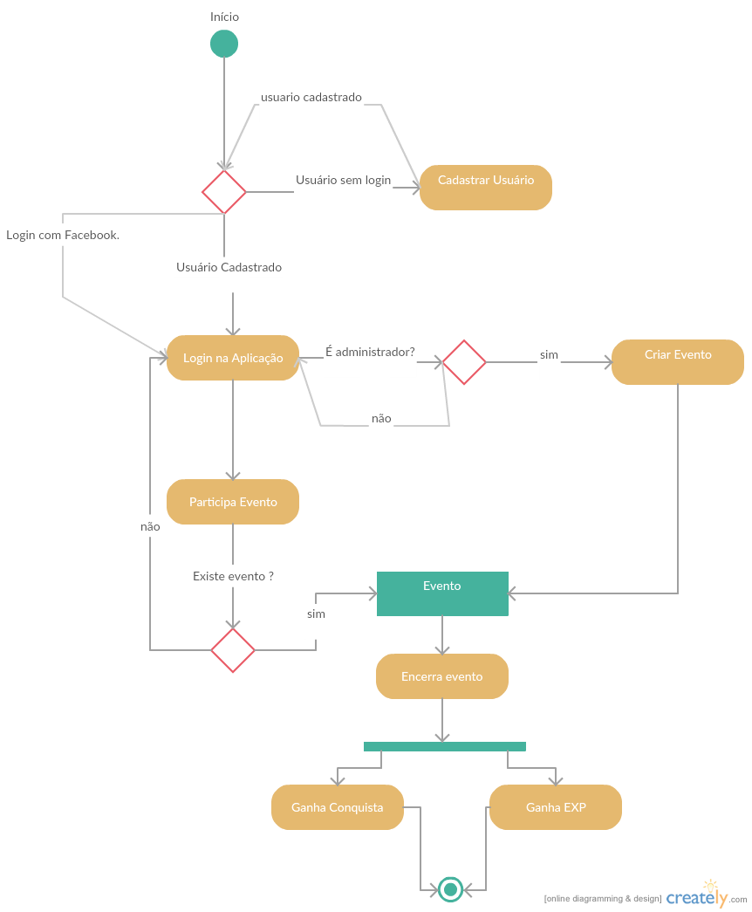

1. Metas e Restrições da Arquitetura

Como metas deste projeto estipulamos o desenvolvimento da aplicação com as características citadas anteriormente incluindo a responsividade das páginas visando, principalmente, sua utilização através de dispositivos móveis.

Apresentamos como restrições as datas impostas para conclusão do projeto, a disponibilidade dos membros da equipe que só podem trabalhar em determinados períodos da semana.

1. Visão Lógica

Quanto à arquitetura, estratégia de design e implementação

* 1. **Visão Geral**
  2. **Diagrama de Classes**

O diagrama de classes, que segue, traz uma visão da implementação das classes apresentando detalhes de implementação, tais como navegabilidade, tipo dos atributos e relação entre as classes.

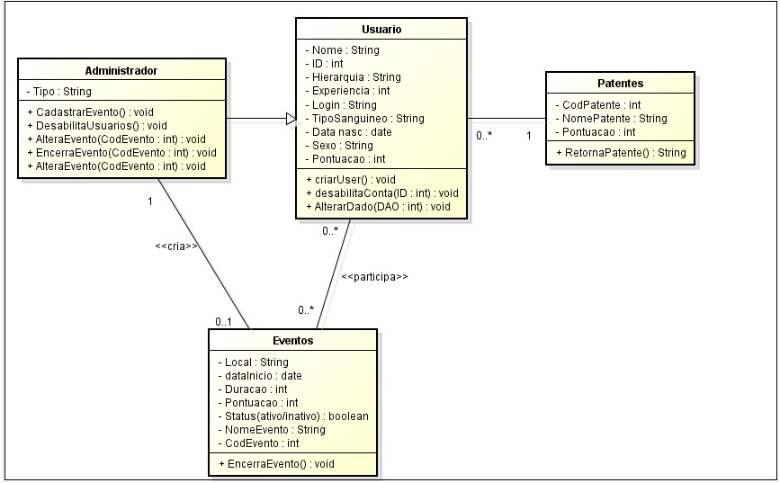

* 1. **Diagrama Entidade Relacionamento**

O modelo diagramático seguinte, especifica o modelo de dados do sistema de forma abstrata trazendo a representação gráfica do Modelo de Entidades e Relacionamentos e representando o modelo conceitual do negócio.

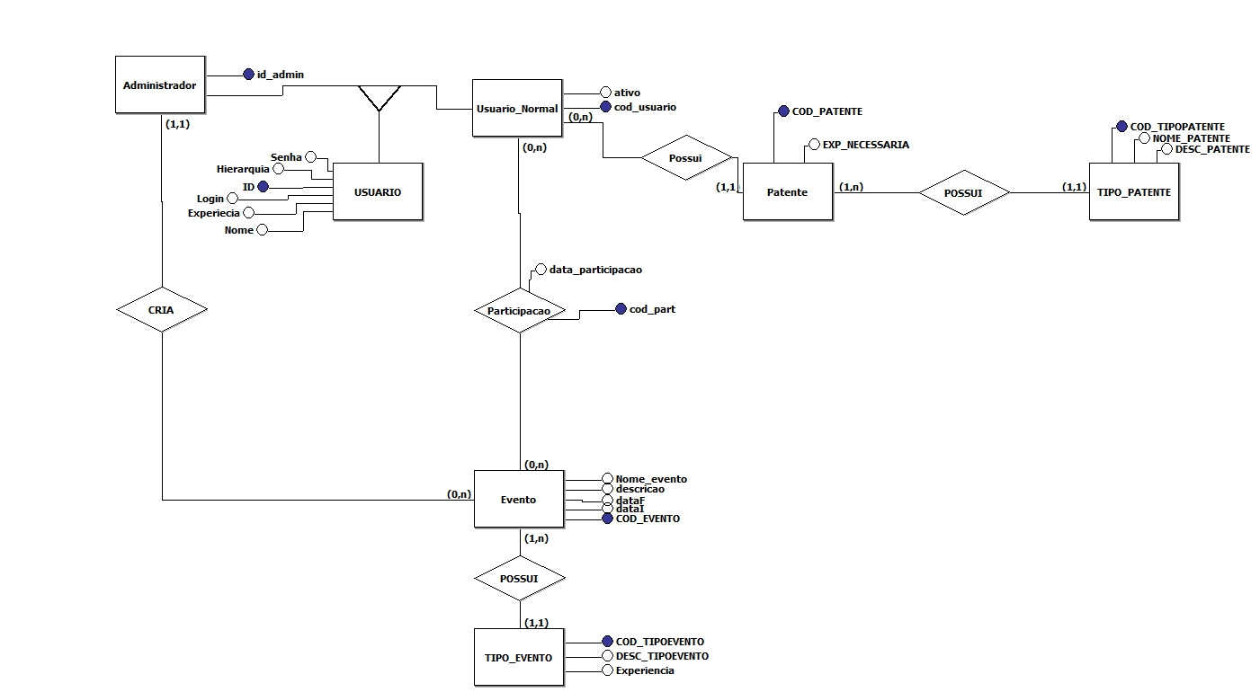

1. Visão Lógica e de Processos

A implantação através do ambiente web provê a execução em qualquer dispositivo, móvel ou não, que tenha acesso à internet através do browser. As requisições feitas pelos usuários cadastrados, obedecerão o processamento das regras de negócios.

O VoluntGame terá como ambiente de desenvolvimento o Notepad++, Eclipse e outros que a sustentam linguagens Java, JavaScript, PHP, HTML, CSS. A conexão com o banco de dados será feita utilizando-se o banco de dados relacional Mysql.

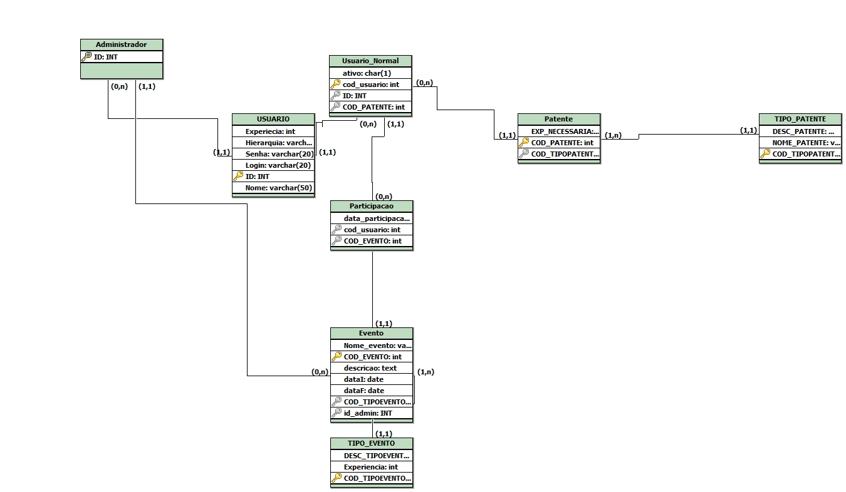

1. **Visão de Implantação**

Para acessar o VoluntGame é necessário possuir dispositivo com acesso à internet e navegador compatível às condições de acesso (Mozilla, Internet Explorer e Chrome).

1. Visão da Implementação

**7.1 Diagrama de Pacotes**

O Diagrama de pacotes descreve os pacotes divididos em agrupamentos lógicos mostrando as dependências entre eles ilustrando a arquitetura de um sistema mostrando o agrupamento de suas classes.

1. Tamanho e Desempenho

1. Qualidade

1. Referências